安宁市草铺街道
云南天安化工有限公司100kt/a（85%H3PO4）湿法磷酸精制项目（二期）规划方案批前公示

- 项目概况
本项目由云南天安化工有限公司建设，项目位于草铺街道办事处。
- 项目主要内容
通过安宁市城乡规划委员会2022年第6次审议，方案主要经济技术指标为：
项目用地性质为三类工业用地（M3），总用地面积7023.88平方米（合10.54亩），总建筑面积6070.70平方米，计容建筑面积6897.89平方米，容积率0.98，建筑密度39.08%，最高建筑23.9米,一期原料库改扩建增加建筑面积27.9平方米。
- 公示类别
建设工程规划许可证。
- 公示方式
安宁市人民政府网、项目现场公示。
- 意见反馈
如有意见建议，请于公示期内在安宁市人民政府网或向安宁工业园区管理委员会规划建设局进行书面反馈。
- 公示时间：2022年6月27日—2022年7月5日（7工作日）
- 联系电话：0871—64871521
- 联系地址：安宁市中华路105号安宁工业园区管理委员会规划建设局

附件：
- 区位图
- 方案总平图（带经济技术指标）
3、全景鸟瞰图

1、区位图

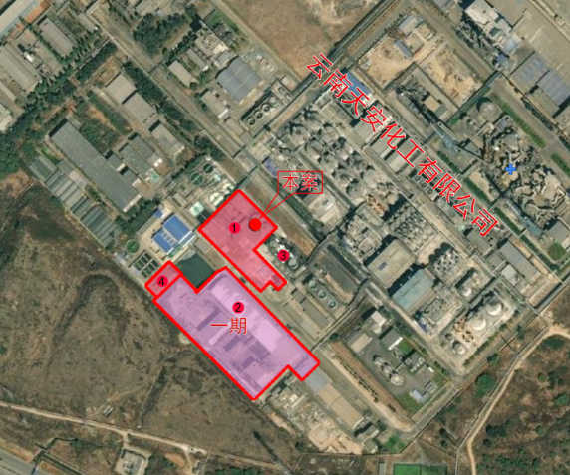2、方案总平图（带经济技术指标）
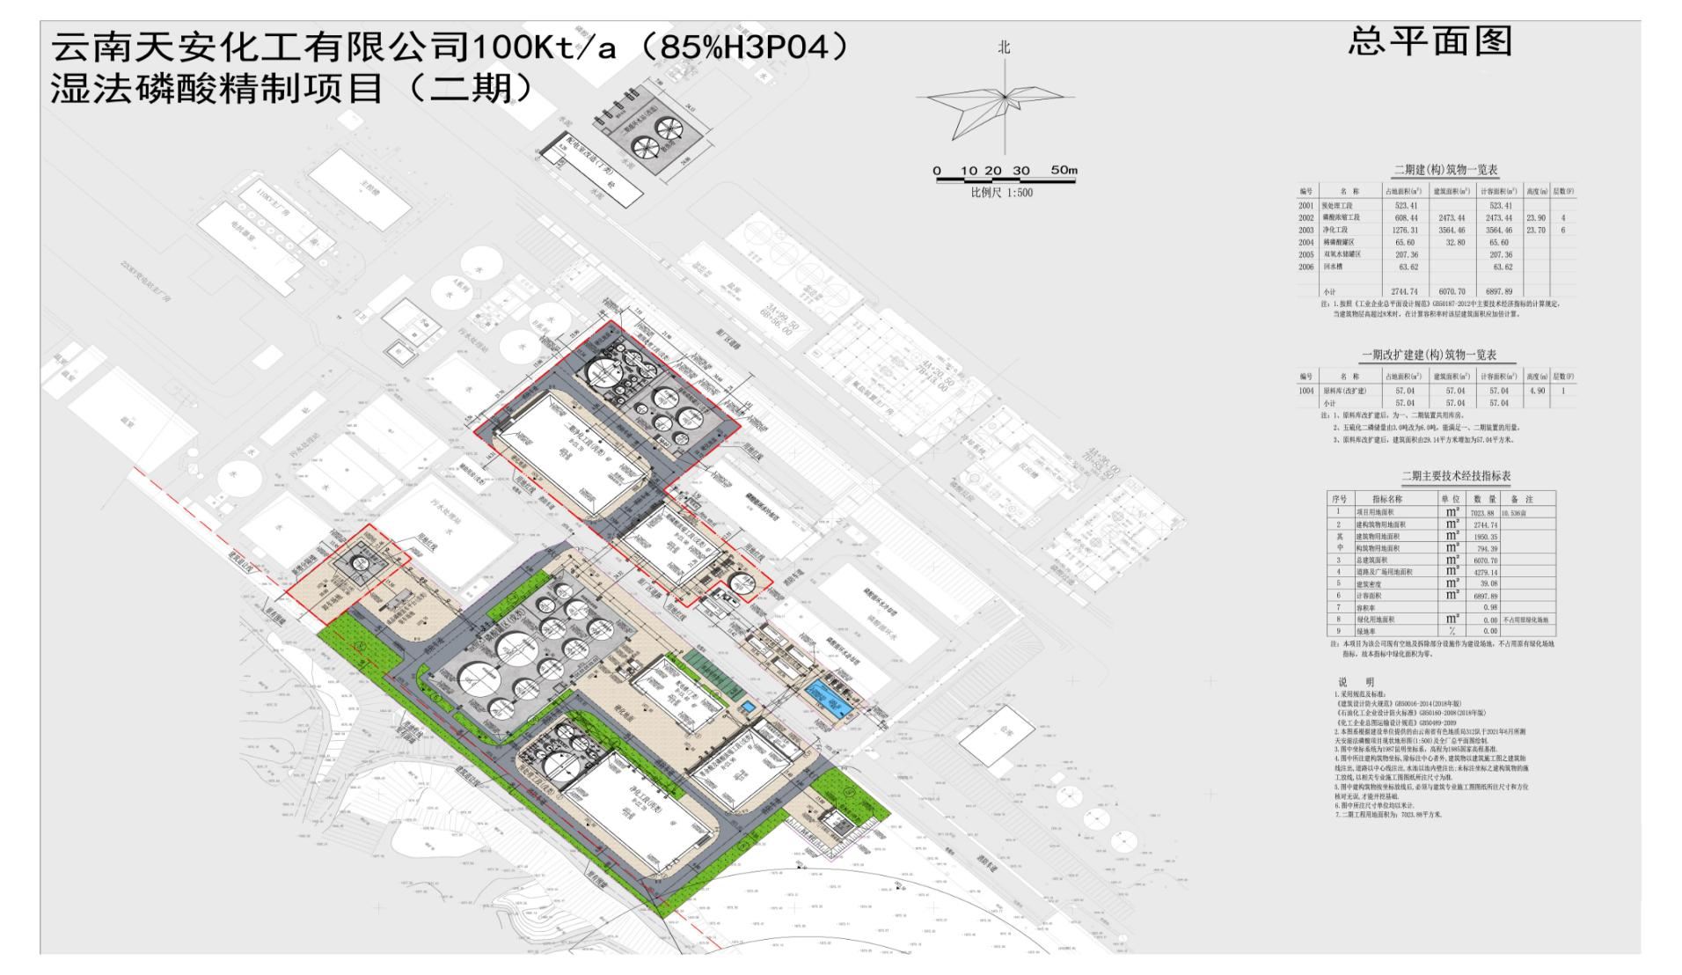

3、全景鸟瞰图

